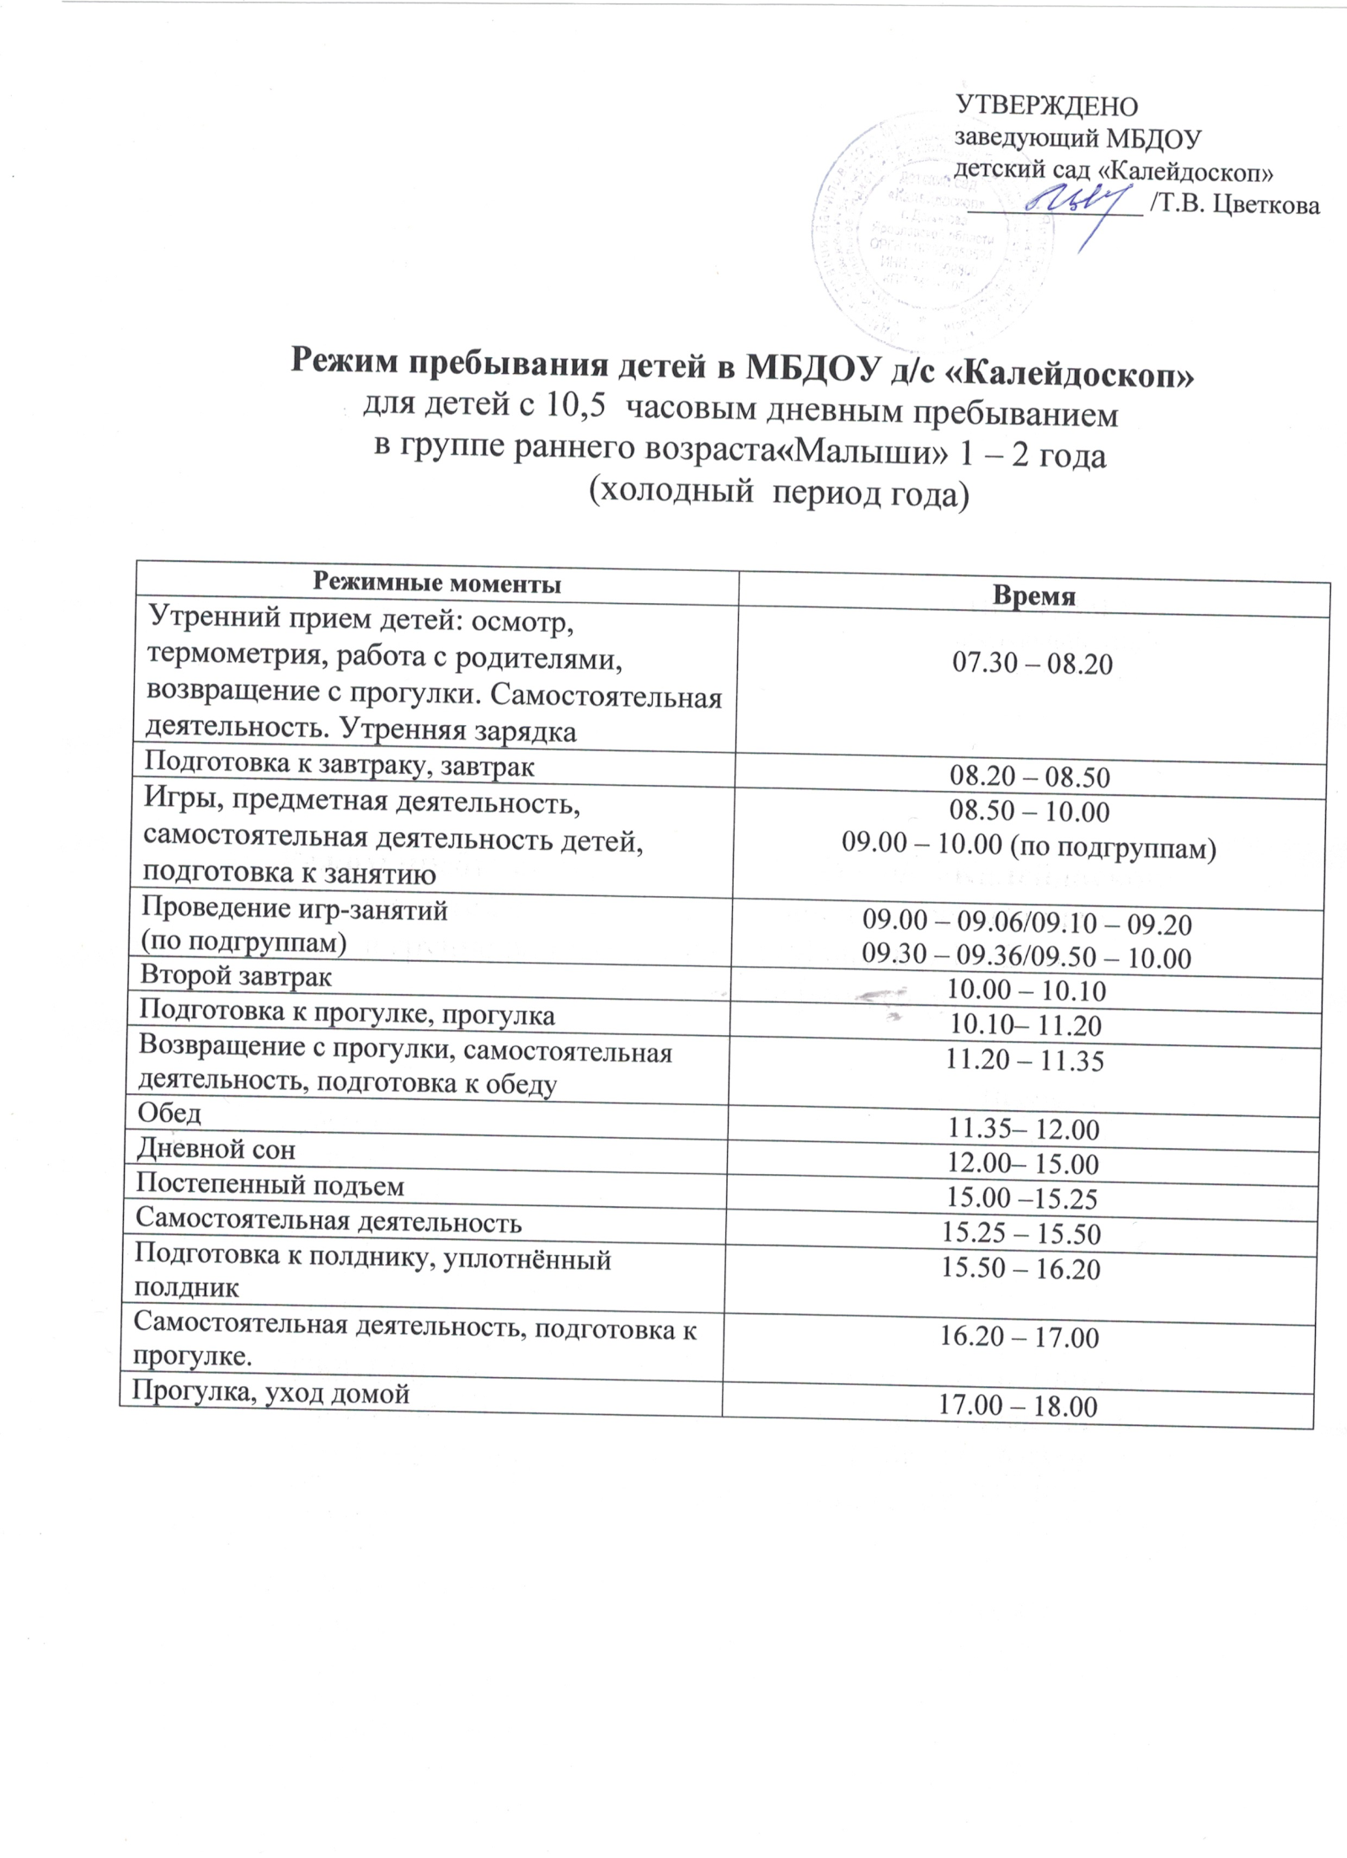

Режим пребывания детей в МБДОУ д/с «Калейдоскоп»
для детей с 10,5 часовым дневным пребыванием
в группе раннего возраста «Малыши» 1 – 2 года
(холодный период года)

Режимные моменты | Время
Утренний прием детей: осмотр, термометрия, работа с родителями, возвращение с прогулки. Самостоятельная деятельность. Утренняя зарядка | 07.30 – 08.20
Подготовка к завтраку, завтрак | 08.20 – 08.50
Игры, предметная деятельность, самостоятельная деятельность детей, подготовка к занятию | 08.50 – 10.00  09.00 – 10.00 (по подгруппам)
Проведение игр-занятий  (по подгруппам) | 09.00 – 09.06/09.10 – 09.20  09.30 – 09.36/09.50 – 10.00
Второй завтрак | 10.00 – 10.10
Подготовка к прогулке, прогулка | 10.10– 11.20
Возвращение с прогулки, самостоятельная деятельность, подготовка к обеду | 11.20 – 11.35
Обед | 11.35– 12.00
Дневной сон | 12.00– 15.00
Постепенный подъем | 15.00 –15.25
Самостоятельная деятельность | 15.25 – 15.50
Подготовка к полднику, уплотнённый полдник | 15.50 – 16.20
Самостоятельная деятельность, подготовка к прогулке. | 16.20 – 17.00
Прогулка, уход домой | 17.00 – 18.00

Режим пребывания детей в МБДОУ д/с «Калейдоскоп

для детей с 10,5 часовым дневным пребыванием
в группе раннего возраста «Непоседы» 2 – 3 года
(холодный период года)

Режимные моменты | Время
Утренний прием детей: осмотр, термометрия, работа с родителями, возвращение с прогулки. Самостоятельная деятельность. Утренняя зарядка | 07.30 – 08.25
Утренняя гимнастика | 08.25 – 08.30
Подготовка к завтраку, завтрак | 08.30 – 09.00
Совместная деятельность детей и взрослого: игры, образовательные ситуации, организованная образовательная деятельность | 09.00 – 10.00
Из них ООД (максимальная общая длительность) | 20 мин
Второй завтрак | 10.00 – 10.10
Подготовка к прогулке, прогулка | 10.10 – 11.25
Возвращение с прогулки, самостоятельная деятельность, подготовка к обеду | 11.25 – 11.45
Обед | 11.45 – 12.10
Дневной сон | 12.10 – 15.10
Постепенный подъем | 15.10 –15.25
Самостоятельная деятельность | 15.25 – 16.00
Подготовка к полднику, уплотнённый полдник | 16.00 – 16.20
Игры, самостоятельная деятельность, подготовка к прогулке | 16.20 – 17.00
Прогулка, уход домой | 17.00 – 18.00

Режим пребывания детей в МБДОУ д/с «Калейдоскоп

для детей с 12-и часовым дневным пребыванием
в группе дошкольного возраста «Весельчаки» 3 – 4 года
(холодный период года)

Режимные моменты | Время
Утренний прием детей: осмотр, термометрия, работа с родителями, возвращение с прогулки. Самостоятельная деятельность. Утренняя зарядка | 07.00 – 08.25
Утренняя гимнастика | 08.25 – 08.30
Подготовка к завтраку, дежурство,завтрак | 08.30 – 09.00
Совместная деятельность детей и взрослого: игры, образовательные ситуации, организованная образовательная деятельность, | 09.00 – 09.40
Из них ООД (максимальная общая длительность) | 30 мин
Игры, самостоятельная деятельность | 09.40 – 10.00
Второй завтрак | 10.00 – 10.10
Подготовка к прогулке, прогулка | 10.10 – 11.40
Возвращение с прогулки, самостоятельная деятельность, подготовка к обеду | 11.40 – 11.50
Обед | 11.50 – 12.20
Дневной сон | 12.20 – 15.20
Постепенный подъем, профилактические физкультурно-оздоровительные процедуры | 15.20 - 15.35
Самостоятельная деятельность | 15.35 – 16.00
Подготовка к полднику, уплотнённый полдник | 16.00 – 16.20
Игры, самостоятельная деятельность | 16.20 –17.00
Подготовка  к прогулке, прогулка | 17.00 – 18.30
Возвращение с прогулки, игры, самостоятельная деятельность, уход домой | 18.30 – 19.00

Режим пребывания детей в МБДОУ д/с «Калейдоскоп

для детей с 12-и часовым дневным пребыванием
в группе дошкольного возраста «Почемучки» 3 – 4 года
(холодный период года)

Режимные моменты | Время
Утренний прием детей: осмотр, термометрия, работа с родителями, возвращение с прогулки. Самостоятельная деятельность. Утренняя зарядка | 07.00 – 08.25
Утренняя гимнастика | 08.25 – 08.30
Подготовка к завтраку, дежурство, завтрак | 08.30 – 09.00
Совместная деятельность детей и взрослого: игры, образовательные ситуации, организованная образовательная деятельность | 09.00 – 09.40
Из них ООД (максимальная общая длительность) | 30 мин
Игры, самостоятельная деятельность | 09.40 – 10.00
Второй завтрак | 10.00 – 10.10
Подготовка к прогулке, прогулка | 10.10 – 11.40
Возвращение с прогулки, самостоятельная деятельность, подготовка к обеду | 11.40 – 11.50
Обед | 11.50 – 12.20
Дневной сон | 12.20 – 15.20
Постепенный подъем, профилактические физкультурно-оздоровительные процедуры | 15.20 – 15.35
Самостоятельная деятельность | 15.35 – 16.00
Подготовка к полднику, уплотнённый полдник | 16.00 – 16.20
Игры, самостоятельная деятельность | 16.20 – 17.00
Подготовка  к прогулке, прогулка | 17.00 – 18.30
Возвращение с прогулки, игры, самостоятельная деятельность, уход домой | 18.30 – 19.00

Режим пребывания детей в МБДОУ д/с «Калейдоскоп

для детей с 12-и часовым дневным пребыванием
в группе дошкольного «Любознайки» 4 – 5 лет
(холодный период года)

Режимные моменты | Время
Приём детей, свободная игра | 07.00 – 08.20
Утренняя гимнастика | 08.20 – 08.27
Подготовка к завтраку, завтрак, дежурство | 08.27 – 08.50
Утренний круг | 08.50 – 09.00
Совместная деятельность детей и взрослого: игры, образовательные ситуации, организованная образовательная деятельность | 09.00 – 09.50
Из них ООД (максимальная общая длительность) | 40 мин
Самостоятельная деятельность | 09.50 – 10.00
Второй завтрак | 10.00 – 10.10
Игры, самостоятельная деятельность | 10.10 – 10.25
Подготовка к прогулке, прогулка | 10.25 – 12.00
Возвращение с прогулки, самостоятельная деятельность, подготовка к обеду | 12.00 – 12.15
Обед, дежурство | 12.15 – 12.45
Дневной сон | 12.45 – 15.15
Постепенный подъем, профилактические физкультурно-оздоровительныепроцедуры | 15.15 – 15.25
Игры, самостоятельная деятельность | 15.25 – 16.00
Подготовка к полднику, уплотнённый полдник | 16.00 – 16.20
Игры, самостоятельная деятельность | 16.20 – 16.50
Вечерний круг | 16.50 – 17.00
Подготовка  к прогулке, прогулка | 17.00 – 18.30
Возвращение с прогулки, игры, самостоятельная деятельность, уход домой | 18.30 – 19.00

Режим пребывания детей в МБДОУ д/с «Калейдоскоп

для детей с 12-и часовым дневным пребыванием
в группе дошкольного «Мечтатели» 5 – 6 лет
(холодный период года)

Режимные моменты | Время
Приём детей, свободная игра | 07.00 – 08.20
Утренняя гимнастика | 08.20 – 08.27
Подготовка к завтраку, завтрак, дежурство | 08.27 – 08.50
Утренний круг | 08.50 – 09.00
Совместная деятельность детей и взрослого: игры, образовательные ситуации, организованная образовательная деятельность | 09.00 – 10.00
Из них ООД (максимальная общая длительность) | 50 мин
Игры, самостоятельная деятельность | 10.00 – 10.25
Второй завтрак | 10.25 – 10.30
Подготовка к прогулке, прогулка | 10.30 – 12.10
Возвращение с прогулки, самостоятельная деятельность, подготовка к обеду | 12.10 – 12.25
Обед, дежурство | 12.25 – 12.50
Дневной сон | 12.50 – 15.20
Постепенный подъем, профилактические физкультурно-оздоровительные процедуры | 15.20 – 15.30
Игры, самостоятельная деятельность | 15.30 – 16.00
Подготовка к полднику, уплотнённый полдник | 16.00 – 16.20
Совместная деятельность детей и взрослого: игры, общение, творческие мастерские, индивид.работа, самостоятельная игровая деятельность детей | 16.20 - 16.50
Вечерний круг | 16.50 – 17.00
Подготовка  к прогулке, прогулка | 17.00 – 18.30
Возвращение с прогулки, игры, самостоятельная деятельность, уход домой | 18.30 – 19.00

Режим пребывания детей в МБДОУ д/с «Калейдоскоп

для детей с 12-и часовым дневным пребыванием
в группе дошкольного возраста «Знатоки» 5 – 6 лет
(холодный период года)

Режимные моменты | Время
Приём детей, свободная игра | 07.00 – 08.20
Утренняя гимнастика | 08.20 – 08.27
Подготовка к завтраку, завтрак, дежурство | 08.27 – 08.50
Утренний круг | 08.50 – 09.00
Совместная деятельность детей и взрослого: игры, образовательные ситуации, организованная образовательная деятельность | 09.00 - 10.00
Из них ООД (максимальная общая длительность) | 50 мин
Игры, самостоятельная деятельность | 10.00 – 10.25
Второй завтрак | 10.25 – 10.30
Подготовка к прогулке, прогулка | 10.30 – 12.10
Возвращение с прогулки, самостоятельная деятельность, подготовка к обеду | 12.10 – 12.25
Обед, дежурство | 12.25 – 12.50
Дневной сон | 12.50 – 15.20
Постепенный подъем, профилактические физкультурно-оздоровительные процедуры | 15.20 – 15.30
Совместная деятельность детей и взрослого: игры, общение, творческие мастерские, индивид.работа, самостоятельная игровая деятельность детей | 15.30 – 16.00
Подготовка к полднику, уплотнённый полдник | 16.00 – 16.20
Игры, самостоятельная деятельность | 16.20 - 16.50
Вечерний круг | 16.50 – 17.00
Подготовка  к прогулке, прогулка | 17.00 – 18.30
Возвращение с прогулки, игры, самостоятельная деятельность, уход домой | 18.30 – 19.00

Режим пребывания детей в МБДОУ д/с «Калейдоскоп

для детей с 10,5 часовым дневным пребыванием
в группе дошкольного возраста «Буквоежки» 3 – 6 лет
(холодный период года)

Режимные моменты | Время
Приём детей, свободная игра | 07.30 – 08.25
Утренняя гимнастика | 08.25 – 08.32
Подготовка к завтраку, завтрак | 08.32 – 08.50
Утренний круг | 08.50 – 09.00
Совместная деятельность детей и взрослого: игры, образовательные ситуации, организованная образовательная деятельность | 09.00 – 10.35
Из них ООД (максимальная общая длительность) | 30 мин/50мин
Второй завтрак | 10.35 – 10.40
Подготовка к прогулке, прогулка | 10.40 – 12.20
Возвращение с прогулки, самостоятельная деятельность, подготовка к обеду | 12.20 – 12.30
Обед, дежурство | 12.30 – 12.50
Дневной сон | 12.50 – 15.20
Постепенный подъем, профилактические физкультурно-оздоровительные процедуры | 15.20 – 15.30
Совместная деятельность детей и взрослого: игры, общение, творческие мастерские, индивид. работа, самостоятельная игровая деятельность детей | 15.30 – 16.00
Подготовка к полднику, уплотнённый полдник | 16.00 – 16.20
Игры, самостоятельная деятельность | 16.20 – 16.50
Вечерний круг | 16.50 – 17.00
Подготовка  к прогулке, прогулка, уход домой | 17.00 – 18.00

Режим пребывания детей в МБДОУ д/с «Калейдоскоп

для детей с 12-и часовым дневным пребыванием
в группе дошкольного возраста «Умники» 6 – 7 года
(холодный период года)

Режимные моменты | Время
Приём детей, свободная игра | 07.00 – 08.25
Утренняя гимнастика | 08.25 – 08.32
Подготовка к завтраку, завтрак | 08.32 – 08.50
Утренний круг | 08.50 – 09.00
Совместная деятельность детей и взрослого: игры, образовательные ситуации, организованная образовательная деятельность | 09.00 – 10.50
Из них ООД (максимальная общая длительность) | 90 мин
Второй завтрак | 10.10 – 10.20
Подготовка к прогулке, прогулка | 10.50 – 12.20
Возвращение с прогулки, самостоятельная деятельность, подготовка к обеду | 12.20 – 12.30
Обед, дежурство | 12.30 – 12.50
Дневной сон | 12.50 – 15.20
Постепенный подъем, профилактические физкультурно-оздоровительные процедуры | 15.20 – 15.30
Совместная деятельность детей и взрослого: игры, общение, творческие мастерские, индивид.работа, самостоятельная игровая деятельность детей | 15.30 – 16.00
Подготовка к полднику, уплотнённый полдник | 16.00 – 16.20
Игры, самостоятельная деятельность | 16.20 – 16.50
Вечерний круг | 16.50 – 17.00
Подготовка  к прогулке, прогулка | 17.00 – 18.30
Возвращение с прогулки, игры, самостоятельная  деятельность, уход домой | 18.30 – 19.00

Режим пребывания детей в МБДОУ д/с «Калейдоскоп

для детей с 12-и часовым дневным пребыванием
в группе дошкольного возраста «Фантазёры» 6 – 7 года
(холодный период года)

Режимные моменты | Время
Приём детей, свободная игра | 07.00 – 08.25
Утренняя гимнастика | 08.25 – 08.32
Подготовка к завтраку, завтрак | 08.32 – 08.50
Утренний круг | 08.50 – 09.00
Совместная деятельность детей и взрослого: игры, образовательные ситуации, организованная образовательная деятельность | 09.00 – 10.50
Из них ООД (максимальная общая длительность) | 90 мин
Второй завтрак | 10.10 – 10.20
Подготовка к прогулке, прогулка | 10.50 – 12.20
Возвращение с прогулки, самостоятельная деятельность, подготовка к обеду | 12.20 – 12.30
Обед, дежурство | 12.30 – 12.50
Дневной сон | 12.50 – 15.20
Постепенный подъем, профилактические физкультурно-оздоровительные процедуры | 15.20 – 15.30
Совместная деятельность детей и взрослого: игры, общение, творческие мастерские, индивид. работа, самостоятельная игровая деятельность детей | 15.30 – 16.00
Подготовка к полднику, уплотнённый полдник | 16.00 – 16.20
Игры, самостоятельная деятельность | 16.20 – 16.50
Вечерний круг | 16.50 – 17.00
Подготовка  к прогулке, прогулка | 17.00 – 18.30
Возвращение с прогулки, игры, самостоятельная деятельность, уход домой | 18.30 – 19.00

Режим пребывания детей в МБДОУ д/с «Калейдоскоп

для детей с 10,5 часовым дневным пребыванием
в группе дошкольного возраста «Эрудиты» 5 – 7 лет
(холодный период года)

Режимные моменты | Время
Приём детей, свободная игра | 07.00 – 08.25
Утренняя гимнастика | 08.25 – 08.32
Подготовка к завтраку, завтрак | 08.32 – 08.50
Утренний круг | 08.50 – 09.00
Совместная деятельность детей и взрослого: игры, образовательные ситуации, организованная образовательная деятельность | 09.00 – 10.50
Из них ООД (максимальная общая длительность) | 90 мин
Второй завтрак | 10.10 – 10.20
Подготовка к прогулке, прогулка | 10.50 – 12.20
Возвращение с прогулки, самостоятельная деятельность, подготовка к обеду | 12.20 – 12.30
Обед, дежурство | 12.30 – 12.50
Дневной сон | 12.50 – 15.20
Постепенный подъем, профилактические физкультурно-оздоровительные процедуры | 15.20 – 15.30
Совместная деятельность детей и взрослого: игры, общение, творческие мастерские, индивид. работа, самостоятельная игровая деятельность детей | 15.30 – 16.00
Подготовка к полднику, уплотнённый полдник | 16.00 – 16.20
Игры, самостоятельная деятельность | 16.20 – 16.50
Вечерний круг | 16.50 – 17.00
Подготовка  к прогулке, прогулка | 17.00 – 18.30
Возвращение с прогулки, игры, самостоятельная деятельность, уход домой | 18.30 – 19.00

